專利名稱 在網路中繼點上提供差別服務品質之請求排程方法
Method of Request Scheduling for Differentiated Quality of Service at Intermediaries

發明人
林盈達、溫碩彥、田慶明、賴源正、李卓俊、鄭博文

專利摘要
本專利發明一個部署在網路中繼點(Intermediary)上的請求排程(Request Scheduling)演算法使得應用伺服器可以提供差別服務品質(Differentiated Quality of Service; Differentiated QoS)給不同的客戶，其不需要修改任何在客戶端(Client)或伺服器(Server)端的軟體。此專利係利用請求的回應(Response)大小以及窗式控制(Window Control)的機制去仿效Deficit Round Robin Scheduling排程來決定請求的順序以及其被釋放到伺服器的時間，由於從回應中可以得知回應的大小，因此依據回應大小可以進行精準的請求排程，而窗式控制可以避免有太多的請求同時被釋放到伺服器上而造成伺服器的負載過重。排程的順序是依據請求的回應大小以及事先定義讓每個服務類別(Service Class)得到伺服器吞吐量(Throughput)的比例之服務比重，而釋放時間則是依據應用伺服器的處理速度。此專利發明之服務品質網路中繼點可讓所有服務類別獲得伺服器總吞吐量預期般的比例。

創作說明
- 創作的背景和動機
隨著應用伺服器的使用大幅成長，應用伺服器的負載也變得愈重，進而造成使用者在發出請求後感受到的等待時間也愈長，應用伺服器管理者希望能夠採用差別服務來讓不同的使用者得到不同的伺服器吞吐量以及縮短其在發出請求後等候回應所感受到的等待時間。

- 設定創作的基本目的
目前提出的解決方法都是直接在應用伺服器上修改其作業系統或是應用伺服器程式以達到差別服務品質的功能，這種作法的缺點是其與應用伺服器的相依性太大，使得這些方法無法直接套用在不同作業系統或是不同應用伺服器程式的應用伺服器。
在這份專利申請案，我們發明一個部署於網路中繼點上的新方法，對於客戶端以及伺服器端是完全通透(Transparent)的，也就是不需要修改任何在客戶端或伺服器端的軟體，使得此方法可以直接套用在各種不同的伺服器架構中。在客戶端的分類方面，本方法除了可以依傳統的網路層(Network Layer)內容分類外，也可以依據請求的應用層(Application Layer)內容來分類，以提供給管理者更彈性的政策設定；另外此服務品質中繼點可依據應用伺服器的處理速度來排程客戶端的請求，以最佳化利用應用伺服器的處理能力。

- 分析比較前案與本案的功能、手段及效果差異
我們使用幾個相關的Keyword在美國專利與商標網頁(http://www.uspto.gov/)中搜尋相關的專利。關鍵字“differentiated QoS”有5篇專利，不過其內容與本案不相關。關鍵字“request scheduling”共有117篇，搭配使用關鍵字“web”過濾後有14篇專利，其中有一篇US006742016B1 [US006742016B1]與本專利有部分的關係。關鍵字“differentiated service”及關鍵字“service differentiation”分別有63及62篇專利，搭配使用關鍵字“web”過濾後分別有22及26篇專利，其中有一篇專利US006728748B1 [US006728748B1]與本專利有部分的關係。
專利US006742016B1 [US006742016B1] (2004/5/25)，它在伺服器上作修改，使得接收到的請求在被處理前依優先權的不同被分到兩個佇列，並且保證高優先權的請求被處理的個數必定能高於一預先設定的數目以達到差別服務的功能，雖然此法能夠保證不同優先權的客戶其被處理的請求數量不同，但這並不表示高優先權的客戶就能得到較好的服務品質，原因是每個請求對於應用伺服器所需消耗的資源並不一樣，處理較多高優先權的請求數目並不等同於應用伺服器花較多的資源給高優先權的請求，而實際情況應該是要讓高優先權的請求得到較多的應用伺服器資源，進而讓高優先權的客戶能夠得到較好的服務品質，而我們發明的方法則能夠讓不同優先權的客戶確實感受到不同的服務品質。
專利US006728748B1 [US006728748B1] (2004/4/1)，它應用在多台應用伺服器，也就是伺服器叢集(Server Cluster)的情況下，利用分配不同數量的伺服器給不同等級的使用者來達到差別服務的目的。然而他們討論的是後端有很多台伺服器來對外服務，而我們發明的方法是針對只有一台伺服器的情況。
以下將對相關技術以及本發明作一說明。

  - 相關技術
    - 目前解決差別服務的方法
- Request acceptor for a network application system and a method thereof [US006742016B1]
專利US006742016B1 [US006742016B1]提供差別服務方法為在應用伺服器前佈署一個請求接收器(Acceptor)，然後利用優先權控制模組(Priority Control Module Process)來控制將請求傳送到後端應用伺服器的順序，其詳細的運作流程如圖一所示。首先優先權控制模組會從其前方的會議模組(Session Manager)接收新收到的請求，然後將請求分類，請求的分類只有第一級(First Class或稱為Premium Class)及第二級(Second Class或稱為Basic Class)，優先權控制模組用來確保在每一回合中有事先定義好數量的請求會被送到應用伺服器，優先權控制模組傳送請求到應用伺服器的判斷依據有二：(1)若在一個回合中所收到的第一級請求的數量至少等於事先定義好的數量的話，則事先定義好的第一級數量的請求將會被送到應用伺服器上，(2)若在一個回合中所收到的第一級請求的數量少於事先定義好的數量，則第一級的請求及第二級的請求將會被混合送到應用伺服器上。

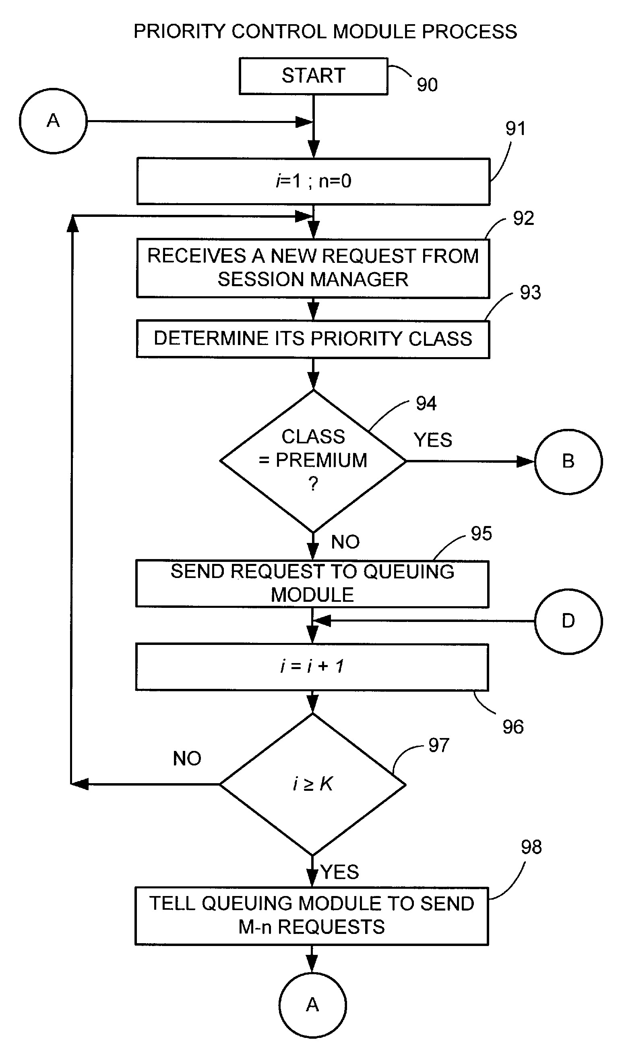

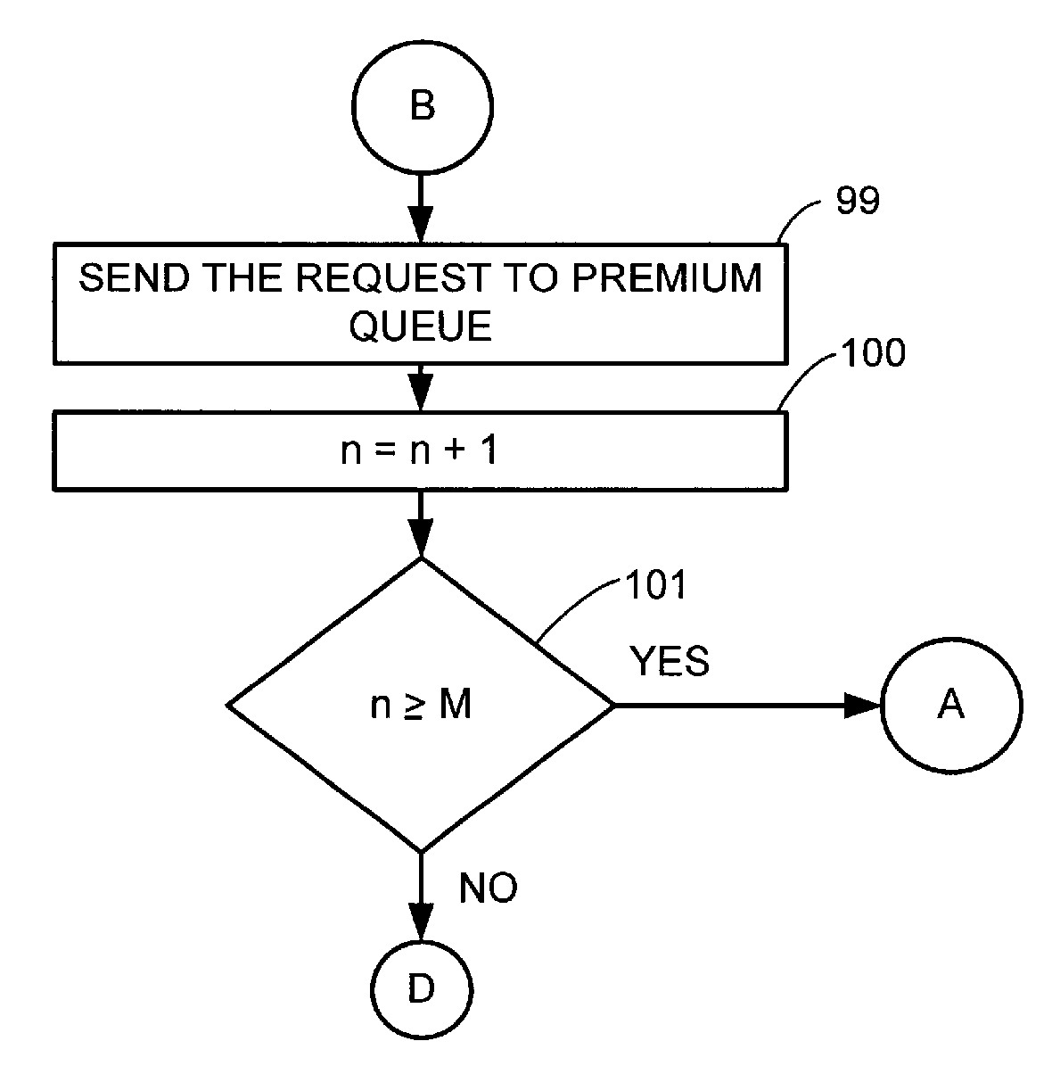
圖一 利用控制服務高優先權請求的數量來做差別服務

- Method and apparatus for policy based class of service and adaptive service level management within the context of an internet and intranet [US006728748B1]
專利US006728748B1 [US006728748B1]提供差別服務方法如圖二所示，首先利用一台路由主機(Routing Host)來接收所有傳送給多台伺服主機或後端伺服器的請求，被接收的請求會先被指定到某一個服務類別，然後適應性策略引擎(Adaptive Policy Engine)來與路由主機和在後端應用伺服器上的代理器進行溝通，來決定要將請求傳送到哪一台伺服器上。後端的應用伺服器上的監視代理器會回傳伺服器上各種屬性資訊(例如請求的網址、請求類型、網頁檔案大小、CPU用量、CPU個數及磁碟空間等)給適應性策略引擎，適應性策略引擎會根據上述回傳資訊來將請求傳送到最適合而且最佳的伺服器上，適應性策略引擎選擇最適合的伺服器的方式有權重百分比負載平衡、Round Robin輪流式負載平衡、機率式負載平衡和最小連線數量負載平衡。

圖二 利用分配不同數量的伺服器給不同等級的使用者來做差別服務

  - 發明的目的
    - 在不修改客戶端及伺服器端任何程式的前提下提供差別服務品質
目前解決差別服務的方法[1]-[6]最大缺點在於必須修改應用伺服器，以致於其方法與作業系統類型或應用伺服器程式的相依性太大，針對不同應用伺服器的環境就要作不同的修改。所以我們發明部署在網路中繼點上的方法，其對於客戶端以及應用伺服器是完全通透的，也就是不需要在客戶端或是伺服器端作任何修改，對於客戶端或是伺服器端來說均不需改變原本的服務模式，只要在應用伺服器前端的中繼點上應用我們發明的方法即可提供差別服務品質的功能。

    - 可以依據請求的應用層內容來作為分類的依據
差別服務的第一步就是要認出哪些請求是屬於重要的或一般的客戶，而傳統的分類方式只能依據請求的網路層內容來做為分類的依據，也就是只能依據來源端及目的端的IP(Internet Protocol)位址、埠號還有網路協定類型來分類請求。如此對於管理者設定優先權政策時的限制太大，因此我們發明可以依據請求的應用層內容的分類方法，除了傳統的IP標頭內容以外還可以依據應用層協定的標頭及內容(Payload)來做為分類的依據。

    - 能夠依據請求的優先權給予不同的服務品質
差別服務最重要的是按照請求的優先權不同而給予不同的服務品質。本專利發明的方法可以讓高優先權客戶平均獲得的服務品質為低優先權客戶平均獲得的若干倍，而不同優先權客戶所得到服務品質的比例能夠依據管理者的設定來決定。不像專利US006742016B1 [US006742016B1]是藉由控制服務請求的個數不同來提供差別服務，我們的方法可以使得不同優先權的客戶實際感受到的服務品質有所差別，也就是不同客戶得到的伺服器吞吐量以及等待回應所需的時間都會有所差異。

    - 能夠依照應用伺服器的處理速度來傳送請求
由於一般的伺服器很容易會因為被大量傳送而來的請求大量消耗系統資源，進而拖慢了處理請求的速度，所以我們發明在網路中繼點上依據應用伺服器的處理速度來傳送請求，如此原本尚未被服務而被佇列(Queue)在應用伺服器等待的請求將會被佇列在網路中繼點上，而網路中繼點可以依據請求被應用伺服器服務的速度來決定傳送請求的速度。

參考資料：
- J. Almeida, M. Dabu, A. Manikutty, and P. Cao, “Providing Differentiated Levels of Service in Web Content Hosting,” Proceedings of 1st Workshop on Internet Server Performance, June 1998.
- R. Pandey, J. F. Barnes, and R. Olsson, “Supporting Quality of Service in HTTP Servers,” Proceedings of 7th ACM Symposium on Principles of Distributed Computing, pp. 247-256, June 1998.
- L. Eggert and J. Heidemann, “Application-Level Differentiated Services for Web Servers,” World Wide Web Journal, vol. 2, no. 3, pp. 133-142, Aug. 1999.
- N. Bhatti and R. Friedrich, “Web Server Support for Tiered Services,” IEEE Network, vol. 13, issue 5, pp. 64-71, 1999.
- N. Vasiliou and H. Lutfiyya, “Providing a Differentiated Quality of Service in a World Wide Web Server,” ACM SIGMETRICS Performance Evaluation Review, vol. 28, issue 2, pp. 22-28, Sep. 2000.
- X. Chen and P. Mohapatra, “Performance Evaluation of Service Differentiating Internet Servers,” IEEE Transaction on Computers, vol. 51, issue 11, pp. 1368-1375, Nov. 2002.
- M. Shreedhar and G. Varghese, “Efficient Fair Queuing Using Deficit Round-Robin,” IEEE/ACM Transaction on Networking, vol. 4, issue 3, pp. 375-385, June 1996.

- 詳述可達成本案之基本目的的具體技術手段
  - Request Scheduling for Differentiated Quality of Service at Intermediaries
針對3.2.1，我們要設計一具通透性的服務品質網路中繼點，我們的方法有幾個好處：

- 不用修改應用伺服器的作業系統或應用伺服器程式。
- 如同1所言，只需要在應用伺服器前端的網路中繼點應用我們的方法，客戶端以及伺服器端無須作任何更動。
- 如同1所言，對應用伺服器來說，仍然是依序處理由網路中繼點傳送過來的請求，並且此網路中繼點傳送請求的速度可以依據應用伺服器服務請求的速度來決定，所以這樣的架構對於應用伺服器的服務模式並不改變，而且不會有過多的請求被佇列在應用伺服器上等待服務，如此減低應用伺服器處理建立連線上被消耗的資源。
- 除了傳統的網路層內容以外，還可以依據請求的應用層內容來做為分類優先權等級的依據，使得管理者可以用更彈性的方法來設定服務品質政策。
- 可以將應用伺服器的資源依據管理者對於每種優先權等級所設定的權重值比例來分配。
- 如同5所言，較高優先等級的客戶可以獲得較多的伺服器吞吐量以及較短的等待回應時間。
- 可以將排程過的請求依據應用伺服器處理請求的速度來送給應用伺服器處理。
- 如同7所言，可以將大部分應用伺服器來不及服務的請求佇列在此網路中繼點上，以免浪費應用伺服器處理連線的資源。

服務品質中繼點處理請求及回應的詳細流程如下所述，參考圖三~圖五：

100
210
221
222
223
230
240
300
250
260
圖三 使用服務品質網路中繼點處理請求

  - 於圖三中，在有裝置服務品質中繼點(200)之環境下，客戶端傳送之請求經由網際網路(100)欲送到應用伺服器(300)。
  - 探查器(240)在服務品質中繼點(200)上線運作前會探查應用伺服器(300)上的各個請求及其回應的大小，並且將探查的結果記錄於請求表格(260)內。
  - 當請求經過分類器(210)時，會檢查該請求封包的網路層及應用層的內容，並且與服務品質政策表(250)的項目如圖四作比對，以得到該請求是屬於哪一個優先權等級。
<?xml version=“1.0”?>
<classification>
<class_id=“$class_id” quantum=“$quantum”/>
<$type-1=“$pattern-1”/>
<$type-2=“$pattern-2”/>
250
<$type-n=“$pattern-n”/>
</class_id>
</classification>
圖四 服務品質政策表

  - 依據步驟2的結果將請求放到該優先權等級所對應的佇列(221或222或223)。
  - 接著排程器(230)如圖五會選擇出下一個要傳送的請求以及決定何時該傳送給應用伺服器。
230
圖五 排程器
221
222
223
234
300
221a
221b
221c
222c
222b
222a
223a
223b
223c
221a
221b
221c
222a
222b
223a
222c
223b
223c
231
232
233

  - 於圖五中，三個佇列已經被排了若干個請求，每個佇列的計數器(231、232、233)首先歸零，並且將窗戶值(234)的值假設先設為1。
  - 排程器首先處理第一個佇列(221)，並將其權重值600加到計數器(231)原本為0所以等於600。檢查第一個請求(221a)其請求的回應大小300小於計數器(231)的值600，再檢查窗戶值(234)尚未為空，因此把此請求送出，並且將計數器(231)的值600減去其請求的回應大小300剩下300，然後把窗戶值(234)減ㄧ，所以窗戶值(234)現在為空。
  - 排程器再檢查第一個佇列(221)的下ㄧ個請求(221b)，檢查其請求的回應大小200小於計數器(231)的值300，再檢查窗戶值(234)已經為空，因此暫時沒有把此請求(221b)送出，並且等待窗戶值不為空。
  - 排程器收到由應用伺服器(300)傳回剛剛送去請求(221a)的回應，因此將窗戶值(234)加ㄧ，所以窗戶值(234) 現在為一。
  - 排程器發現窗戶值已經不為空，因此將剛剛選到的請求(221b)送出，並且將計數器(231)的值300減去其請求的回應大小200剩下100，然後把窗戶值(234)減ㄧ，所以窗戶值(234) 現在為空。
  - 排程器檢查第一個佇列(221)的下ㄧ個請求(221c)，檢查其請求的回應大小150大於計數器(231)的值100，因此不選擇此請求而跳到下一個佇列(222)去撿查。
  - 排程器處理第二個佇列(222)，並將其權重值300加到計數器(232) 原本為0所以等於300。檢查第一個請求(222a)其請求的回應大小250小於計數器(232)的值300，再檢查窗戶值(234) 已經為空，因此暫時沒有把此請求(222a)送出，並且等待窗戶值不為空。
  - 排程器收到由應用伺服器(300)傳回剛剛送去請求(221b)的回應，因此將窗戶值(234)加ㄧ，所以窗戶值(234) 現在為一。
  - 排程器發現窗戶值已經不為空，因此將剛剛選到的請求(222a)送出，並且將計數器(232)的值300減去其請求的回應大小250剩下50，然後把窗戶值(234)減一，所以窗戶值(234) 現在為空。
  - 排程器檢查第二個佇列(222)的下ㄧ個請求(222b)，檢查其請求的回應大小300大於計數器(232)的值50，因此不選擇此請求(222b)而跳到下一個佇列(223)去撿查。
  - 排程器處理第三個佇列(223)，並將其權重值100加到計數器(233)。檢查第一個請求(223a)其請求的回應大小200大於計數器(233)的值100，因此不選擇此請求(223a)而跳到下一個佇列(221)去撿查。
  - 排程器處理第一個佇列(221)，並將其權重值600加到計數器(231) 原本為100所以等於700。檢查第一個請求(221c)其請求的回應大小150小於計數器(231)的值700，再檢查窗戶值(234) 已經為空，因此暫時沒有把此請求(221c)送出，並且等待窗戶值不為空。
  - 排程器收到由應用伺服器(300)傳回剛剛送去請求(222a)的回應，因此將窗戶值(234)加ㄧ，所以窗戶值(234) 現在為一。
  - 排程器發現窗戶值已經不為空，因此將剛剛選到的請求(221c)送出，並且將計數器(231)的值700減去其請求的回應大小150剩下550，然後把窗戶值(234)減一，所以窗戶值(234) 現在為空。
  - 排程器再檢查第一個佇列(221)已經沒有下ㄧ個請求因此跳到下一個佇列(222)去檢查。
  - 如步驟5到步驟19的排程方法，繼續選擇下一個要傳送的請求以及何時該傳送給應用伺服器。

- 提出預定主張的專利權範圍
- 我們提出一個全新架構的“服務品質網路中繼點”，可以讓後端的應用伺服器提供給不同優先權客戶差別的服務品質。
我們提出一個方法：QoS Intermediary
- 在聲明1中，這個架構包含了三個部分，“分類器”、“排程器”、“探查器”。
- 在聲明1中，服務品質網路中繼點是位於客戶端連往應用伺服器必經的網路節點，例如閘道器、路由器、代理伺服器及伺服器負載衡器等。
- 在聲明2中，分類器可以根據客戶請求封包的IP層及應用層內容做為分類的依據，來決定其屬於哪種優先等級，並放入對應的佇列。
- 在聲明4中，各個優先等級係依據管理者設定的權重而不同。
- 在聲明1中，排程器利用回應的大小以及窗式控制的機制去仿效Deficit Round Robin 排程演算法在不同佇列中選取下一個要傳送給應用伺服器服務的請求，並在適當的時機再行傳送。
- 在聲明6中，選擇下一個要傳送的請求是依據以回應大小而改進的Deficit Round Robin 排程演算法，使得每個佇列長期來看可以獲得的伺服器資源等比例於聲明4中所設定的權重比例。
- 在聲明7中，排程器是以Round Robin輪流的方式去處理每個佇列。
- 在聲明7中，排程器會為每個佇列保持一個“計數器”，用來控制每次回合可以傳送出請求伺服器資源的大小。
- 在聲明9中，每個佇列的計數器會在每次的回合加上在聲明4中設定的權重值，當被輪到的佇列的第一個請求資源小於或等於計數器值的時候，也就是當應用伺服器的資源足以服務此請求時，就準備送出該請求，直到該請求的資源大於計數器值，才去輪下一個佇列。而此回合沒被用完的權重值會被紀錄在計數器中，並且留到下一次回合繼續用。
- 在聲明6中，適當的時機傳送請求給應用伺服器是利用窗式控制的方法，以達到控制同時間傳送出請求給應用伺服器服務的個數。
- 在聲明11中，排程器會以一“窗戶值”來控制同時間傳送出請求給應用伺服器服務的個數，在排程器選到下一個要傳送的請求後但讓未傳送前，會先檢查窗戶值是否為空，若不是的話才會將請求送出，並且將窗戶值減一。而當排程器收到由應用伺服器傳回來的回應後，會將剛剛被減掉的窗戶值加回去。
- 在聲明1中，探查器會在此服務品質網路中繼點上線運作前先去探查應用伺服器存放的請求內容及其回應大小。
- 在聲明13中，探查器首先探查伺服器上的第一個或是索引請求，並且分析所傳回的回應內是否有其他相關的請求鏈結，若有，則再向應用伺服器探查其他的請求，經由反覆的探查，即可以將該伺服器上的所有請求以及其回應大小記錄在請求表格內。
- 在聲明10中，請求伺服器的資源大小是依據在聲明10中探查到的回應大小。

- 發明技術之可應用範疇及產品
- 服務品質網路中繼點(QoS Intermediary)。閘道器、路由器、代理伺服器及負載平衡器等都屬於網路中繼點。

- 發現本發明被侵害之方法
- 請求進入服務品質網路中繼點後會被佇列起來等待排程，需要經過一段時間後才會被傳送到應用伺服器去。
- 請求進入與離開服務品質網路中繼點的順序會不一樣，因為服務品質中繼點的排程器會重新調整請求被傳送到應用伺服器的順序。
- 送出特定的請求至服務品質網路中繼點，檢查請求從服務品質中繼點中被傳送出來的順序。如圖五所示，在應用伺服器上準備9個相對應的回應，其回應大小分別為300, 200, 150, 250, 300, 150, 200, 150及250 Bytes，在分類器上設定9個服務類別，其Quantum值分別設為600, 300, 100，此3個服務類別分別準備請求大小為(300，200，150)、(250, 300, 150)及(200, 150, 250)的請求，經過排程器的排程，請求被送出服務品質網路中繼點的順序為300, 200, 250, 150, 300, 200, 150, 150, 250，與圖五中所表示的順序一致。

